Ficha de candidatura à Comunidade
« Le français, une langue d’opportunités» (2017/2018)

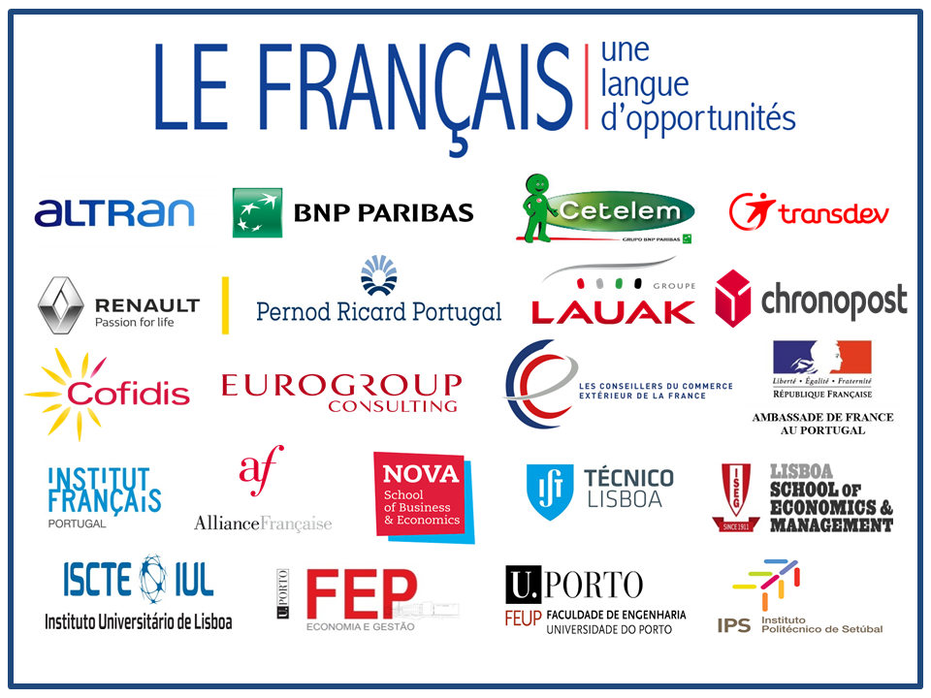

Bem- vindo (a) à nossa Comunidade!
A Comunidade « Le français, une langue d’opportunités » é composta por 10 empresas francófonas presentes em Portugal.
Sendo o domínio do francês uma mais-valia evidente nos processos de recrutamento em Portugal, decidimos desenvolver projectos de promoção da língua francesa nas universidades.
Além da oferta de aulas gratuitas de francês dadas pela Alliance Française, convidaremos os alunos a participar em eventos de networking, promovendo um contacto mais próximo com o mercado de trabalho e a realidade das empresas que fazem parte desta Comunidade. Ademais, criamos um grupo no Linkedin onde poderás aceder a ofertas de emprego das diversas empresas que compõem a nossa Comunidade.
-------------------------------------------------------------------------------------------------------
A Comunidade LFLO tem como obrigação transmitir às Faculdades ou Institutos competentes os dados de assiduidade e as avaliações dos estudantes do curso de francês da Alliance Française.
Importante: Os alunos que se inscrevam no Programa de Erasmus no ano 2017/18 não se poderão candidatar ao curso de francês.
Nome inteiro:
Nacionalidade:
Idade:
Curso:
Faculdade (sigla):
Licenciatura : 1° 2° 3°
Mestrado : 1° 2°
Nº de aluno:
Correio electrónico pessoal:
Frequência de Francês no 3º ciclo do ensino básico: Sim Não
Auto-avaliação do nível de francês:
Motivação:____________________________________________________________________________________________________________________________________________________________________

Comprometo-me a comparecer a 80% das aulas de francês, sob pena de não me ser atribuído Certificado de Língua Francesa no final do ano. Autorizo, assim, a Comunidade a transmitir à Direção da Universidade as minhas avaliações assim como os dados de assiduidade nas aulas de francês oferecidas pela Comunidade LFLO.

